SMLOUVA

o smlouvě budoucí o zřízení věcného břemene

kterou níže uvedeného dne, měsíce a roku uzavřeli podle příslušných ustanovení

zákona č. 89/2012 Sb., občanský zákoník, v platném znění

a ve smyslu ustanovení § 104 odst. 3 zákona č. 127/2005 Sb., o elektronických komunikacích

Zlínský kraj

se sídlem třída Tomáše Bati 21, 761 90 Zlín

IČ: 70891320

DIČ: CZ70891320

jednající Jiřím Čunkem, hejtmanem
(dále jen „budoucí povinný“)

Zdravotnická záchranná služba Zlínského kraje, příspěvková organizace
se sídlem Peroutkovo nábřeží 434, Zlín, PSČ 760 01
IČ: 62182137
DIČ: CZ62182137
jednající JUDr. Josefem Valentou, ředitelem
(dále jen „příspěvková organizace 1“)

Ředitelství silnic Zlínského kraje, příspěvková organizace
se sídlem K Majáku 5001, 761 23 Zlín
IČ: 70934860
DIČ: CZ70934860
zapsána: v OR vedeném Krajským soudem v Brně, odd. Pr, vložka 295
jednající: Ing. Bronislavem Malým, ředitelem
(dále jen „příspěvková organizace 2“)

(příspěvková organizace 1 a příspěvková organizace 2 společně také jako „příspěvkové organizace“)

a

Česká telekomunikační infrastruktura a.s.
se sídlem Olšanská 2681/6, Žižkov, 130 00 Praha 3
IČ: 04084063
DIČ: CZ04084063
zapsaná v obchodním rejstříku vedeném Městským soudem v Praze, oddíl B, vložka 20623
bankovní spojení: xxx
číslo účtu: xxx
zastoupená na základě plné moci společností Vegacom a.s.
se sídlem Novodvorská 1010/14, 142 01 Praha 4 – Lhotka
IČ: 25788680
DIČ: CZ25788680
zapsaná v obchodním rejstříku vedeném Městským soudem v Praze, oddíl B, vložka 6070
zastoupená na základě plné moci společností SITEL, spol. s r.o.
se sídlem Baarova 957/15, 140 00 Praha 4, Michle
IČ: 44797320
DIČ: CZ44797320
zapsaná v obchodním rejstříku vedeném Městským soudem v Praze, oddíl C, vložka 6725
zastoupená na základě plné moci Josefem Šidlem
(dále jen „budoucí oprávněný“)

(budoucí povinný a budoucí oprávněný společně rovněž jako „smluvní strany“)

takto:

I.

Budoucí oprávněný je oprávněn vykonávat komunikační činnosti ve smyslu ustanovení § 7 zákona č. 127/2005 Sb., o elektronických komunikacích a o změně některých souvisejících zákonů (dále jen „zákon“).

Budoucí povinný je vlastníkem pozemků p. č. 2353/1, p. č. 4774/2 a p. č. 4774/3, vše ostatní plocha, zapsaných v katastru nemovitostí příslušného katastrálního pracoviště Katastrálního úřadu pro Zlínský kraj pro obec a k. ú. Suchá Loz (dále jen „pozemky“). Pozemky jsou svěřeny k hospodaření příspěvkové organizaci 1 (p. č. 4774/2 a p. č. 4774/3 ) a příspěvkové organizaci 2 (p. č. 2353/1).

Budoucí oprávněný je investorem stavby „0365/16 IVC SUCHÁ LOZ, mts“ (dále jen „stavba“), kterou budou mimo jiné dotčeny i předmětné pozemky, jak je patrno z přiloženého situačního snímku, který je jako příloha nedílnou součástí této smlouvy.

II.

Smluvní strany se zavazují, že uzavřou nejpozději do 6 měsíců od dokončení, resp. převzetí dokončené stavby uvedené v čl. I. této smlouvy budoucím oprávněným od jejího zhotovitele podle příslušných ustanovení zákona č. 89/2012 Sb., občanského zákoníku a ve smyslu ustanovení § 104 odst. 3 zákona č. 127/2005 Sb., o elektronických komunikacích smlouvu o zřízení věcného břemene - služebnosti, která bude spočívat v povinnosti budoucího povinného strpět:

- zřízení a provozování zemního vedení veřejné komunikační sítě v pozemcích p. č. 2353/1, p. č. 4774/2, vše ostatní plocha, v k. ú. Suchá Loz, v rozsahu stanoveném následně zpracovaným geometrickým plánem,
- umístění a provozování účastnického rozvaděče MIS1 na na objektu, který bude součástí pozemků následně oddělených geometrickým plánem z pozemků p. č. 4774/2, p. č. 4774/3, vše k. ú. Suchá Loz, v rozsahu dle přílohy,
- vstup a vjezd na zatěžované pozemky v souvislosti s uložením, provozem, modernizací, údržbou a opravami zemního vedení veřejné komunikační sítě a účastnického rozvaděče MIS1,
(dále jen „věcné břemeno“).;

Věcné břemeno bude zřízeno úplatně na dobu existence stavby.

Průběh a rozsah věcného břemene bude vymezen v geometrickém plánu zpracovaném po realizaci stavby (dále jen „geometrický plán“). Geometrický plán se stane nedílnou součástí smlouvy o zřízení věcného břemene.

Věcné právo bude zřízeno za jednorázovou náhradu ve výši 200 Kč/bm vedení komunikační sítě + DPH a 1.500 Kč/1 ks účastnického rozvaděče + DPH, minimálně však 5.100 Kč + DPH (slovy: Pěttisícjednostokorunčeských). K úhradě se připočítává DPH v zákonem stanovené výši.

Budoucí oprávněný se zavazuje budoucímu povinnému uhradit jednorázovou náhradu včetně DPH bezhotovostním způsobem na základě zálohové faktury. Splatnost zálohové faktury je stanovena na 30 dní ode dne jejího vystavení. Budoucí povinný se zavazuje vystavit zálohovou fakturu na jméno: Česká telekomunikační infrastruktura a.s., a tuto spolu s oboustranně podepsanou smlouvou v příslušném počtu vyhotovení zaslat nejpozději do 10 dnů od podpisu této smlouvy budoucím povinným na adresu: Česká telekomunikační infrastruktura a.s., Olšanská 2681/6, 13000 Praha 3, IČ:04084063, DIČ:CZ04084063. Zálohová faktura a daňový doklad bude obsahovat ČÍSLO SAP: 16010-037235 a NÁZEV AKCE: 0365/16 IVC SUCHÁ LOZ, mts. Jestliže si budoucí oprávněný uloženou zálohovou fakturu ve lhůtě 10 dnů ode dne, kdy byla k vyzvednutí připravena, nevyzvedne, zálohová faktura se považuje za doručenou posledním dnem této lhůty. Za úhradu je považováno připsání částky na účet budoucího povinného.

Úhrada zálohy je podmínkou uzavření smlouvy o zřízení věcného práva.

Dojde-li při skutečném provedení stavby a následném geometrickém zaměření rozsahu věcného břemene – služebnosti ke zvětšení plochy dotčených pozemků od původní dokumentace, na jejímž podkladě byla vypočtena úhrada za zřízení věcného břemene – služebnosti, bude výše a způsob úhrady dle čl. II. této smlouvy upraven v návaznosti na skutečné provedení stavby ve smlouvě o zřízení věcného břemene - služebnosti.

III.

Budoucí oprávněný se zavazuje na své náklady zajistit vyhotovení geometrického plánu, vyhotovení smlouvy o zřízení věcného břemene včetně návrhu na zahájení řízení, úhradu správních poplatků spojených s vkladem příslušných práv do katastru nemovitostí a případné další náklady se zřízením věcného břemene spojené.

Budoucí oprávněný se zavazuje do 60 dnů ode dne, kdy obdrží geometrický plán, nejpozději však do 90 dnů od umístění stavby, zaslat budoucímu povinnému výzvu k uzavření smlouvy o zřízení věcného břemene a geometrický plán. Splnění této povinnosti je podmínkou uzavření smlouvy o zřízení věcného břemene.

Budoucí oprávněný se dále zavazuje:
- před započetím prací vytyčit trasy veškerých sítí v předmětných pozemcích vedených, aby nedošlo k jejich poškození;
- oznámit budoucímu povinnému – příspěvkovým organizacím každý vstup na pozemky, šetřit co nejvíce majetek budoucího povinného;
- realizovat stavbu tak, aby nebyl narušen chod příspěvkových organizací a bezpečnost osob;
- uvést bez zbytečného odkladu na vlastní náklad pozemky po provedení prací na stavbě do původního či náležitého stavu nebo se s vlastníkem pozemků dohodnout na přiměřené náhradě;
- oznámit zahájení a ukončení prací na pozemcích budoucího povinného minimálně 1 týden předem písemným oznámením na adresu příspěvkových organizací a veškeré práce s nimi předem odsouhlasovat;
- po ukončení stavebních prací zajistit v součinnosti s příspěvkovými organizacemi provedení společného šetření na místě samém za účelem zjištění, zda byly dodrženy podmínky pro realizaci stavby a zda reálný stav odpovídá schválené projektové dokumentaci, a to nejpozději do 1 měsíce od dokončení, resp. převzetí dokončené stavby budoucím oprávněným od jejich zhotovitele;

Budoucí povinný dává souhlas s vydáním příslušného správního povolení pro stavbu a se vstupem budoucího oprávněného, popř. jím pověřených třetích osob na pozemky v souvislosti s realizací této stavby.

Úhrada dle bodu II. nezahrnuje škody na jiném majetku, způsobené při zřizování, provozování, údržbě a opravách stavby, popř. uvedení do náležitého stavu, které se budoucí oprávněný zavazuje uhradit budoucímu povinnému či uživateli nemovitosti samostatně.

IV.

Smluvní strany berou na vědomí, že nesplní-li některá z nich dobrovolně svůj závazek k uzavření budoucí smlouvy, je druhá strana oprávněna domáhat se splnění povinnosti soudní cestou.

V případě, že stavba nebude z jakýchkoliv důvodů realizována nebo pokud pozemky nebudou stavbou dotčeny, nejsou smluvní strany výše uvedenými závazky vázány. Budoucí oprávněný tuto skutečnost písemně oznámí budoucímu povinnému.

Nedojde-li z důvodu nikoli na straně budoucího povinného k uzavření smlouvy o zřízení věcného břemene nejpozději k poslednímu dni účinnosti této smlouvy, zavazuje se budoucí oprávněný uhradit budoucímu povinnému paušální náhradu za vynaložené náklady na uzavření této smlouvy ve výši 5.000 Kč (dále jen „paušální náhrada“). Budoucí povinný se zavazuje vystavit fakturu na jméno a se splatností dle v čl. II. Pro tento případ se budoucí povinný a budoucí oprávněný dohodli, že budoucí povinný je oprávněn paušální náhradu jednostranně započíst vůči pohledávce budoucího oprávněného na vrácení zálohy uhrazené dle této smlouvy. Rozdíl mezi uhrazenou jednorázovou náhradou a paušální náhradou bude vypořádán na základě výzvy s uvedením čísla účtu, kterou se budoucí oprávněný zavazuje zaslat budoucímu povinnému do 5 dnů od ukončení účinnosti této smlouvy.

Smlouva nabývá účinnosti okamžikem jejího uzavření, přičemž uzavřena je podpisem poslední ze smluvních stran. Pro případ, že tato smlouva není uzavírána za přítomnosti obou smluvních stran, platí, že smlouva nebude uzavřena, pokud ji budoucí povinný či budoucí oprávněný podepíší s jakoukoliv změnou či odchylkou, byť nepodstatnou, nebo dodatkem. Účinnost této smlouvy je omezena do 31. 12. 2018.

Smluvní strany se dohodly, že budoucí povinný v zákonné lhůtě odešle smlouvu k řádnému uveřejnění do registru smluv vedeného Ministerstvem vnitra ČR.

Smluvní strany prohlašují, že žádná část smlouvy nenaplňuje znaky obchodního tajemství dle § 504 zákona č. 89/2012 Sb., občanský zákoník, ve znění pozdějších předpisů.

Smluvní strany souhlasí se zpracováním ve smlouvě uvedených údajů a s jejich zveřejněním v registru smluv dle zákona č. 340/2015 Sb., o zvláštních podmínkách účinnosti některých smluv, uveřejňování těchto smluv a o registru smluv (zákon o registru smluv). Souhlas udělují dobrovolně a na dobu neurčitou.

Tato smlouva je vyhotovena v šesti stejnopisech s platností originálu, z nichž budoucí oprávněný a budoucí povinný obdrží každý dvě vyhotovení a po jednom vyhotovení obdrží příspěvková organizace 1 a příspěvková organizace 2. Měněna, případně doplňována může být pouze písemnými, číslovanými, oboustranně podepsanými dodatky.

Smluvní strany výslovně prohlašují, že si tuto smlouvu před jejím podpisem přečetly, a že ji uzavírají na základě své svobodné vůle, určitě, vážně a srozumitelně, nikoliv v tísni a za nápadně nevýhodných podmínek.

Příloha: kopie katastrální mapy se zákresem trasy vedení

Doložka dle § 23 zákona č. 129/2000 Sb., o krajích
Rozhodnuto orgánem kraje: Rada Zlínského kraje
Datum a číslo jednací: 28. 11. 2016, usnesení č. 0924/R23/16

Ve Zlíně dne Ve Zlíně dne

Za budoucího oprávněného: Za budoucího povinného:

………………………………………………. ……………………………………………….
Česka telekomunikační infrastruktura, a.s. Zlínský kraj
zastoupena Vegacom, a.s. Jiří Čunek
zastoupena Sitel, spol. s r.o. hejtman
Josef Šidlo
dle plné moci

Ve Zlíně dne Ve Zlíně dne

Za příspěvkovou organizaci 1: Za příspěvkovou organizaci 2:

………………………………………………. ……………………………………………….
Zdravotnická záchranná služba Ředitelství silnic Zlínského kraje,
Zlínského kraje, příspěvková organizace příspěvková organizace
JUDr. Josef Valenta Ing. Bronislav Malý
ředitel ředitel

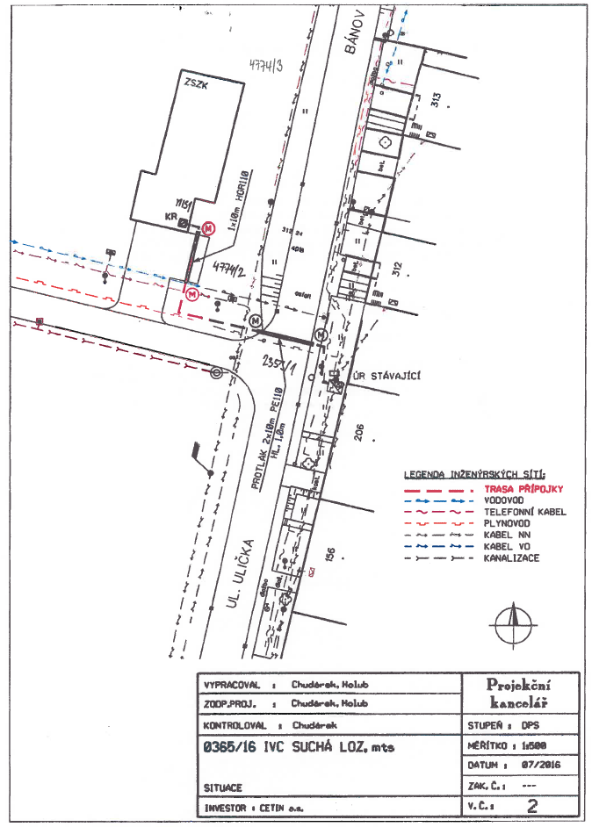
Příloha

